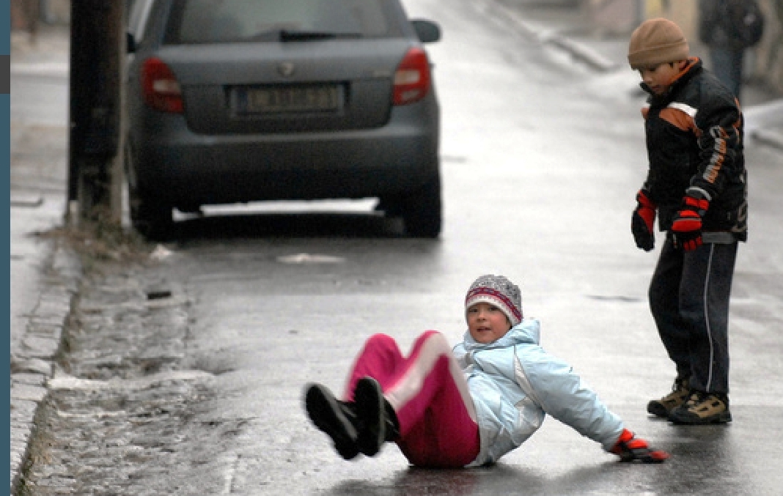

**Бег через дорогу – враг особенно зимой.**

Дети упорно бегают через проезжую часть. Почему? Самый распространенный ответ: «Так быстрее!». Вдумаемся. Все же малыш опасается дороги, места, где проезжают автомобили, и хочет его быстрее преодолеть. Так сказать, «ошибка с благими намерениями». Причем зачастую виноваты в появлении этой ошибки мы, взрослые, поторапливая ребенка: «Чего ты копаешься? Быстрее!».

Привычное состояние детей - двигаться, бегать. Тем более, рядом с взрослыми. У ребенка шаг короче - он едва поспевает за мамой или папой. Так вырабатывается прочнейшая привычка! Сколько сотен километров пробежал уже ваш ребенок в доме? Возле дома? На прогулках? В принципе, полезная для развития ребенка, на дороге эта привычка - вредна!

Уважаемые родители! Вернувшись домой, задайте вашему ребенку вопрос: «Чем опасен бег через проезжую часть?» Что они вам скажут? Часто дети дают самые странные и неожиданные, нелогичные ответы типа «Водитель может наехать». Это не совсем верно. Ближе к истине «Можно споткнуться (летом), поскользнуться (осенью и зимой) и упасть». Но и это еще не главный ответ. «Можно не заметить машину». Вот это уже - самое главное.

Зимой бег через дорогу опасен вдвойне! Снежный накат, гололед, даже просто мокрый асфальт, политый или посыпанный противогололедными реагентами, многократно увеличивают тормозной путь. Остановить движущуюся машину становится в десятки раз сложнее! От резкого торможения автомобиль может занести или он пойдет юзом (когда колеса блокируются, и он становится неуправляемым). И тогда траектория его движения становится и вовсе непредсказуемой.

Только спокойный переход, только шагом, только предельное внимание дороге и движению на ней! Натренированная до автоматизма привычка поможет вашему ребенку безопасно перейти дорогу одному, с приятелем, с коньками или лыжами в руках. Она просто станет его охранной грамотой на дороге.

**Ваш ребенок ходит в детский сад**

Как использовать движение родителей за руку с ребенком в детский сад для обучения его безопасности?

Дорога с ребенком в детский сад и обратно - идеальный способ не только давать знания, но, прежде всего, формировать у детей навыки безопасного поведения на улице. К сожалению, многим свойственно заблуждение, будто бы ребенка надо учить безопасному поведению на улицах где-то лет с пяти-шести, с приближением времени, когда ребенок пойдет в первый класс. Так думать опасно! Ведь у ребенка целая гамма привычек (не заметно для него и для нас) возникает с самого раннего детства, и некоторые из них, вполне пригодные для пребывания в доме и возле него, смертельно опасны на проезжей части улицы. Именно поэтому время движения с ребенком по улице, начиная буквально с 1,5-2 лет, надо использовать для тренировки у него комплекта «транспортных» привычек.

Итак, вы выходите из дома с ребенком, держа его за руку. Часто по дороге в детский сад родители спешат, чтобы не опоздать на работу. Поэтому следует отличать обучение ребенка по пути в детский сад и из детского сада домой, когда спешить некуда.

У каждого ребенка есть привычка небрежного, «неответственного» наблюдения. Это означает, что ребенок наблюдает как бы между делом, позволяет себе, например, попятиться, т.е. сделать шаг назад, не глядя, или броситься, куда глаза глядят, не оглядевшись. И, что самое опасное, - «смело» выходить или выбегать из-за разных предметов, которые мешают обзору: из-за кустов, деревьев, заборов, углов домов, стоящих машин.

Самая опасная привычка детей - это выбегание или выход, не глядя, из-за мешающих обзору предметов! На улице - это стоящий автомобиль - любой. Но, прежде всего грузовик, автобус или троллейбус. По наблюдениям, каждый третий ребенок из числа пострадавших выбежал на дорогу из-за стоящего автомобиля! Больше всего случаев с автобусом. Каждый седьмой ребенок попал под машину, выбежав спереди стоящего автобуса, каждый 20-й - выбежав на дорогу сзади стоящего автобуса (не видя автомобиля, приближающегося справа).

Используемая в некоторых книгах рекомендация - пословица: «обходи трамвай спереди, а автобус сзади» является грубейшей ошибкой. Повторяя эти слова, мы просто толкаем ребенка под машину. Путь с ребенком в детский сад и обратно должен быть - одновременно - ежедневной отработкой умения ребенка «видеть» стоящий автомобиль как предмет, который может скрывать опасность. Ребенок должен сам увидеть стоящий автобус, как «предмет скрывающий», и выезжающую из-за него машину. Такие же уроки наблюдения (с тротуара!) следует повторять десятки раз возле стоящих машин, кустов, деревьев, групп пешеходов. Ребенок сам должен понять очень серьезную опасность стоящей машины и вообще любых предметов, мешающих обзору проезжей части улицы.

Улица для маленького человечка - это сложный, коварный, обманчивый мир, полный скрытых опасностей. И главная задача - научить ребенка безопасно жить в этом мире.